Міністерство освіти і науки України
Національний авіаційний університет
Науково-технічна бібліотека

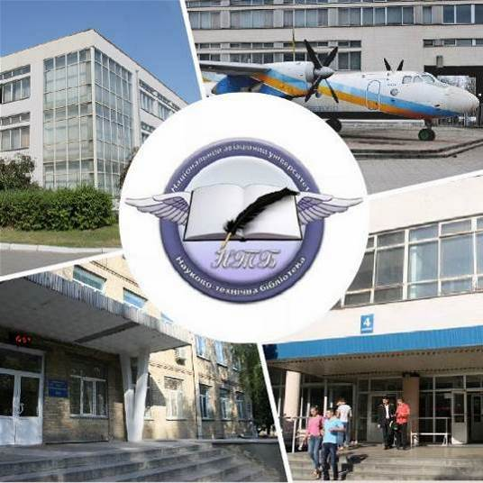

Інформаційний бюлетень № 3
БЕРЕЗЕНЬ 2021 р.
Зміст

Цікаві ресурси НТБ НАУ 4
Нові електронні ресурси 5
Тріал-доступ до електронних ресурсів SpringerLink та SpringerNature. 5
У НТБ НАУ продовжується доступ до електронної бібліотеки Міжнародного валютного фонду 6
У НАУ продовжується доступ до Scopus 7
Відкрийте для себе електронні книги з ScienceDirect 9
У НАУ продовжується доступ до Web of Science Core Collection 11
Нові надходження за БЕРЕЗЕНЬ 2021 р. 13
КНИГИ 13
ПЕРІОДИЧНІ ВИДАННЯ, ЗБІРНИКИ НАУКОВИХ ПРАЦЬ 29

Вітаємо користувачів Науково-технічної бібліотеки Національного авіаційного університету на сторінках оновленого Інформаційного бюлетеня! До Вашої уваги щомісячна інформація про електронні ресурси, нові книжкові та періодичні видання з анотаціями та із зручною системою інтерактивних посилань. «Віртуальні виставки»можна переглядати на сайті НТБ: http://www.lib.nau.edu.ua
У інформаційному бюлетені надається інформація щодо нових надходжень відділу навчальної літератури з міжнародної економіки та права НТБ (7 корпус).
Всі побажання та пропозиції щодо поліпшення інформаційного обслуговування Ви можете надсилати на електронні адреси: ntb@nau.edu.ua; metodist@nau.edu.ua або телефонуйте за номерами: 78-53; 73-06.
Адреси, які можуть стати Вам у пригоді:
- Довідково-пошукова система НТБ: http://www.lib.nau.edu.ua/search/
- Наукова періодика НАУ: http://jrnl.nau.edu.ua/
- Електронний репозитарій НАУ: http://er.nau.edu.ua/
-Віртуальна бібліографічна довідка НАУ: http://www.lib.nau.edu.ua/search/helper/
- Дистанційні послуги бібліотеки НАУ: http://www.lib.nau.edu.ua/services/remote-services.aspx

Цікаві ресурси НТБ НАУ

Спілкуватися зі спеціалістами бібліотеки та отримувати консультації можна у розділі Web-сайту «Консультація (Форум)» http://www.lib.nau.edu.ua/forum. Для цього необхідно ввести особисті логін та пароль на першій сторінці сайту.
Накази та розпорядження керівництва університету щодо формування електронної бібліотеки НАУ знаходяться на сайті НТБ НАУ у розділі “Викладачам НАУ” за адресою: http://www.lib.nau.edu.ua/profesors/normdoc.aspx
Перелік наукових видань НАУ, що входять до провідних міжнародних наукометричних баз даних знаходиться за адресоюhttp://www.lib.nau.edu.ua/forum/default.aspx?g=posts&t=358
Рейтинг викладачів НАУ згідно з наукометричною базою даних Скопус, що знаходиться сайті НТБ НАУ у розділі “Викладачам НАУ”, можна знайти за адресоюhttp://www.lib.nau.edu.ua/naukpraci/rating.php

Нові електронні ресурси

Тріал-доступ до електронних ресурсів SpringerLink та SpringerNature.

З січня 2020 року за підтримки МОН України усім установам, які мають передплату на Scopus та Webof Science, відкрито доступ до повнотекстових ресурсів одного з найбільших світових видавців академічних і науково-популярних книг та журналів Springer Link, а саме:

- журналів Springer 1997-2020 рр.;

- електронних книг Springer 2017 р.

Відтепер усі журнали Springer та 9662 назв книг доступні з локальної мережі Університету.

Доступ до порталу Springer Link за посиланням: http://link.springer.com/

Доступ до порталу Springer Nature за посиланням: https://bit.ly/2xP0V0E

Springer– видавець найвпливовіших світових журналів і лідер у сфері відкритих досліджень. Місія видавництва полягає в тому, щоб забезпечити просування досліджень і допомогти дослідницькій спільноті поліпшити результати. Завдяки платформі Springer Nature, що налічує понад 3000 журналів, надається можливість дослідникам, студентам, викладачам і професіоналам отримати доступ до найновіших досліджень науки, техніки, медицини, соціальних і гуманітарних наук.

Доступ відбувається з усіх комп'ютерів НАУ. Вхід здійснюється за контролем IP адрес, без логіну і паролю. У разі проблем із доступом пишіть на адресу ntb@nau.edu.ua.
У НАУ передплачено доступ до електронної бібліотеки видавництва ЦУЛ

З 1 квітня 2015 р. НТБ НАУ надає доступ до електронної бібліотеки Центру учбової літератури (ЦУЛ).
Умови користування ресурсами:
- Всі ресурси та послуги Ви використовуєте не з комерційною метою;
- Використовуючи повнотекстові бази даних, Ви не застосовуєте спеціальних програм для скачування та послідовних скачувань архіву (цілого журналу або окремих його випусків).
Доступ до ресурсу з усіх комп'ютерів університету та бібліотеки за адресою http://www.culonline.com.ua/, використовуючи Логін: avia-nau та Пароль: library. Логін та пароль ввести у формі з правого боку сторінки, вгорі.
Видавництво ТОВ "Центр навчальної літератури" надає доступ до електронних версій книг. Колекція нараховує понад 700 найпопулярніших книг власного видання за різними тематиками: аудит, бухгалтерський, кадровий облік (91 книга), фінанси (90 книг), економіка (264 книги), менеджмент (102 книги), маркетинг (27 книг), правова література (94 книги), гуманітарні науки (196 книг), природничі та технічні науки (94 книги).

У НТБ НАУ продовжується доступ до електронної бібліотеки Міжнародного валютного фонду

Для НАУ надано доступ до колекцій IMF e-Library. У фондах бібліотеки представлені доповіді та огляди Міжнародного валютного фонду, публікації з питань світової економіки, міжнародних фінансів, зовнішньоекономічних відносин, статистичні матеріали, періодичні видання англійською та російською мовами.
Умови доступу:
Доступ за IP-адресами з усіх комп'ютерів НАУ, що мають вихід в Інтернет Докладніше: http://www.lib.nau.edu.ua/forum/default.aspx?g=posts&m=532&#post532

У НАУ продовжується доступ до Scopus

Scopus (http://www.scopus.com/) представляє собою найбільшу в світі єдину реферативну базу даних, яка індексує більш ніж 34 000 найменувань науково-технічних та медичних журналів приблизно 5 000 міжнародних видань, більше 167 млн документів, 1,7 пристатейних посилань.
Щодня оновлювана база даних Scopus включає записи, навіть до першого тому, першого випуску журналів провідних наукових видавництв. Вона забезпечує неперевершену підтримку у процесі пошуку наукових публікацій та пропонує посилання на усі реферати з широкого обсягу доступних статей, які вийшли.
Розробникам, які відповідають за інформаційне наповнення, довелося оцінити велику кількість джерел, аби гарантувати відображення наукової літератури самої високої якості, у тому числі публікацій у відкритому доступі (Open Access), труди наукових конференцій, а також матеріали, які доступні лише у електронному вигляді. Пошукова система Scopus також пропонує Research Performance Measurement (RPM) — засоби контролю за ефективністю досліджень, які допомагають оцінювати авторів, напрямки досліджень та журнали.

Зміст та основні переваги:

34 000 журналів, які рецензуються (у тому числі 3 800 журналів Open Access) (Завантажити в xls)
100 000 книг
390 назв Trade Publications
370 книжкових серій (триваючих видань)
6,8 млн. конференційних доповідей з трудів конференцій
50 млн. записів:
29 млн. записів з посиланнями з 1996 р. (з яких 84% складають пристатійну літературу)
21 млн. записів з 1996 р. до 1823 р.
27 млн. патентних записів від п’яти патентних офісів
Статті, які знаходяться у підготовці до друку (“Articles in Press”), із більше ніж 3 850 журналів.
Включає інформацію із спеціалізованих баз даних компанії Elsevier (наприклад, Embase, Compendex та ін.), а також основних баз інших видань (наприклад, Medline), авторські профілі з детальною інформацією про автора та оцінкою його наукової діяльності, профілі організацій з детальною інформацією та оцінкою їх наукової діяльності, функція Analytics дозволяє проводити порівняння журналів згідно з різними бібліометричними показниками (SNIP та SJR).

Переваги перед іншими базами даних:

Scopus перевищує за повнотою та ретроспективною глибиною більшість баз даних, які існують у світі;
повна інформація про російські організації, російські журнали та російських авторів, зокрема показники цитування; засоби контролю ефективності досліджень, які допомагають оцінювати авторів, організації, напрямки досліджень та журнали;
відсутність ембарго, індексації та поява багатьох рефератів до того, як вони будуть надруковані; зручний і простий в освоєнні інтерфейс;
можливість в один крок побачити розбивку результатів за усіма можливими джерелами пошуку (кількість у наукових журналах, патентах, наукових сайтах в Інтернет), а також деталізовану картину за назвами журналів, авторами та співавторами, організаціями, роками, типами публікацій тощо;
демонстрація усіх варіантів написання журналу, прізвища та імені автора, назви організацій, які зустрічаються.

Відкрийте для себе електронні книги з ScienceDirect

Ласкаво просимо до ScienceDirect, провідної платформи рецензованої літератури для вдосконалення ваших досліджень.

Ми раді повідомити, що Міністерство освіти і науки України надає вашій установі доступ до ScienceDirect eBooks, провідної колекції наукових електронних книг від Elsevier.

За передплатою Міністерства, що діє з 1 січня 2021 р. до 31 грудня 2021 р., ScienceDirect дає змогу українським викладачам, дослідникам та студентам отримати нові знання із понад 35 000 міждисциплінарних книг, що містять досвід 47 000 авторів, від нашої першої книги, опублікованої в 1896 році, та до найновіших назв, у тому числі:
39 000+  електронних книг | 200+  основних довідників | 6 500+  серійних тадовідкових томів
200+  підручників | 330 000+ тематичнихсторінок | 500+ журналів  Золотого Відкритогодоступу

Портал ScienceDirect, розроблений спеціально для українських установ, пропонує навчальні відео, відповіді на поширені запитання та інші матеріали, які допоможуть дослідникам отримати знання, а також списки заголовків, рекламні матеріали та довідники по звітах з використання для підтримки потреб бібліотекарів.

Протягом 2021 року Elsevier буде проводити віртуальні тренінги - в режимі реального часу з доступом до записів - щоб допомогти вам навчитися інтегрувати ScienceDirect у свій робочий дослідницький процес та з широкого кола інших тем:

• Поради щодо ефективного та продуктивного використання ScienceDirect

• Як опублікувати книгу з Elsevier

• Літня академія ScienceDirect

Ви можете дізнатись більше про заходи, розроблені спеціально для України, включно з тренінгами, семінарами та конференціями, з розділу порталу Online Training Hub for Central and Eastern Europe (Події та тренінги).

Будьте в курсі нового змісту, вдосконалень, навчальних заходів та іншого, приєднуючись до нашої інтернет-спільноти Elsevier Ukraine у Facebook.

У НАУ продовжується доступ до Web of Science Core Collection

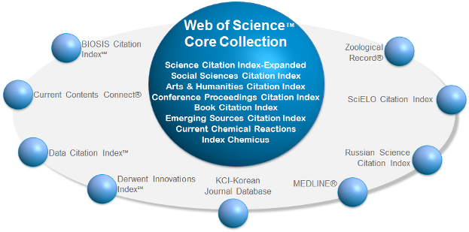

Web of Science Core Collection - авторитетна політематична реферативно-бібліографічна і наукометричними (бібліометрична) база даних.
У ній індексуються більш 21 000 журналів, з яких (з них - більше 11877 з імпакт-факторів), а також більше 70 000 назв конференцій, більш 71 000 наукових монографій. Загальний обсяг записів - понад 67 мільйонів. Дані про публікації та цитуванні за більш ніж 115 років. Зміст оновлюється щотижня.
До складу WebofScienceCoreCollection входять кілька індексів, а саме:
♣ScienceCitationIndexExpanded (SCI-EXPANDED) - (1900 - по теперішній час)
♣SocialSciencesCitationIndex (SSCI) - (1900-по теперішній час)
♣Arts&HumanitiesCitationIndex (A & HCI) - (1975-по теперішній час)
♣EmergingSourcesCitationIndex (ESCI) - (2015 по теперішній час)
♣ConferenceProceedingsCitationIndex-Science (CPCI-S) - (1990-по теперішній час)
♣ConferenceProceedingsCitationIndex-SocialScience&Humanities (CPCI-SSH) - (1990-по теперішній час)
♣BookCitationIndex-Science (BKCI-S) - (2005-по теперішній час)
♣BookCitationIndex-SocialSciences&Humanities (BKCI-SSH) - (2005-по теперішній час)
♣WebofScienceCoreCollection: покажчики хімічних речовин
♣CurrentChemicalReactions (CCR-EXPANDED) - (1985-по теперішній час)
♣IndexChemicus (IC) - (1993-по теперішній час)

Міжнародні стилі цитування та посилання в наукових роботах

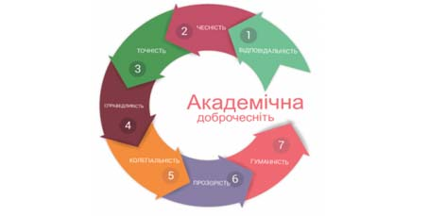

В межах проекту «Культура академічної доброчесності: роль бібліотек» Науково-технічна бібліотека Національного авіаційного університету впроваджує діяльність щодо міжнародних стилів цитування та посилань в наукових роботах.
Найпопулярніші міжнародні стилі цитування та посилання в наукових роботах для різних галузей знань:
• MLA (ModernLanguageAssociation) style
• APA (AmericanPsychologicalAssociation) style
• Chicago/Turabianstyle
• Harvardstyle
• ACS (AmericanChemicalSociety) style
• AIP (AmericanInstituteofPhysics) style
• IEEE (InstituteofElectricalandElectronicsEngineers) style
• Vancouverstyle
• OSCOLA
Ознайомитись з методичними рекомендаціями «Міжнародні стилі цитування та посилання в наукових роботах», а також проконсультуватись з питань оформлення посилань відповідно до міжнародних стилів Ви можете у відділі наукової обробки документів та організації каталогів НТБ (каб. №10). Контактна особа - Панченко Інна.
Тел.: 406-74-32
Email : inna_pan4enko@nau.edu.ua

Нові надходження за БЕРЕЗЕНЬ 2021 р.

КНИГИ
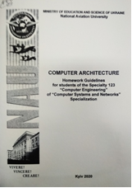 | 004  С73  Computer Architecture : homework guidelines / Ministry of education and science of Ukraine ; Nadtochiy V. I., comp. - Kyiv : NAU, 2020. - 32 p.
Місце збереження: |  | Кількість
Головний бібліотечний корпус 8б, I поверх, відділ навчальної літератури для старших курсів |  | 5
Головний бібліотечний корпус 8б, II поверх , абонемент науково-технічної літератури |  | 1
Корпус №4 НАУ, відділ навчальної літератури для молодших курсів |  | 4

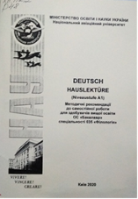 | 811.112.2  D48  Deutsch. Hauslekture (Niveaustufe A1) : методичні рекомендації до самостійної роботи для здобувачів вищої освіти ОС "Бакалавр" спеціальності 035 "Філологія" / МОН України, Національний авіаційний університет ; Гармаш Т. А., уклад. - Київ : НАУ, 2020. - 24 с.
Місце збереження: |  | Кількість
Головний бібліотечний корпус 8б, I поверх, відділ навчальної літератури для старших курсів |  | 8
Головний бібліотечний корпус 8б, III поверх, абонемент гуманітарної літератури |  | 1
Корпус №4 НАУ, відділ навчальної літератури для молодших курсів |  | 10

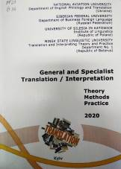 | 81'25  G36  General and Specialist Translation/Interpretation: Theory, Methods, Practice : International Conference Papers / National Aviation University, Siberian Federal University ; Gudmanian A., editor. - Kyiv : Agrar Media Group, 2020. - 340 p. - ISBN 978-617-646-477-8.  Збірник містить статті учасників XIII Міжнародної науково-практичної конференції з питань теорії та практики перекладу, що відбулася 3 - 4 квітня 2020 року на кафедрі англійської філології перекладу Національного авіаційного університету (м. Київ, Україна).
Місце збереження: |  | Кількість
Головний бібліотечний корпус 8б, III поверх, абонемент гуманітарної літератури |  | 1

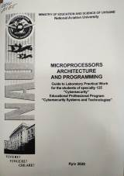 | 004  М65  Microprocessors Architecture and Programming : guide to laboratory practical work / Ministry of education and science of Ukraine ; Martyniuk H., comp. - Kyiv : NAU, 2020. - 60 p.
Місце збереження: |  | Кількість
Головний бібліотечний корпус 8б, I поверх, відділ навчальної літератури для старших курсів |  | 5
Головний бібліотечний корпус 8б, II поверх , абонемент науково-технічної літератури |  | 1
Корпус №4 НАУ, відділ навчальної літератури для молодших курсів |  | 4

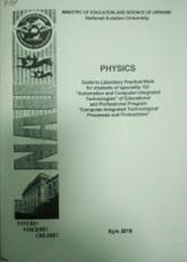 | 53  P59  Physics : guide to laboratory practical work for students of speciality 151 "Automation and computer-integrated technologies" / Ministry of education and science of Ukraine, National aviation university ; Bovtruk A. G., comp. - Kyiv : NAU, 2019. - 76 p.
Місце збереження: |  |  | Кількість
Головний бібліотечний корпус 8б, I поверх, відділ навчальної літератури для старших курсів |  |  | 5
Головний бібліотечний корпус 8б, II поверх , абонемент науково-технічної літератури |  | 1
Корпус №4 НАУ, відділ навчальної літератури для молодших курсів |  | 4

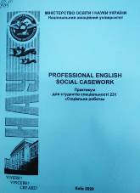 | 811.111  Р93  Professional English. Social Casework : практикум для студентів спеціальності 231 "Соціальна робота" / МОН України, Національний авіаційний ун-т ; Ковтун О. В., уклад. - Київ : НАУ, 2020. - 144 с.
Місце збереження: |  | Кількість
Головний бібліотечний корпус 8б, I поверх, відділ навчальної літератури для старших курсів |  | 4
Головний бібліотечний корпус 8б, III поверх, абонемент гуманітарної літератури |  | 1
Корпус №4 НАУ, відділ навчальної літератури для молодших курсів |  | 5

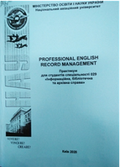 | 811.111  Р93  Professional English. Record Management : практикум для студентів спеціальності 029 "Інформаційна, бібліотечна та архівна справа" / МОН України, Національний авіаційний ун-т ; Ковтун О. В., уклад. - Київ : НАУ, 2020. - 128 с.
Місце збереження: |  | Кількість
Головний бібліотечний корпус 8б, I поверх, відділ навчальної літератури для старших курсів |  | 4
Головний бібліотечний корпус 8б, III поверх, абонемент гуманітарної літератури |  | 1
Корпус №4 НАУ, відділ навчальної літератури для молодших курсів |  | 5

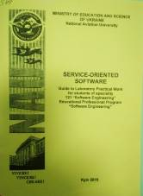 | 004.738.5  S49  Service-oriented software : guide to laboratory practical work for students of speciality 121 "Software engineering'' / Ministry of education and science of Ukraine, National aviation university ; Olenin M. V., comp. - Kyiv : NAU, 2019. - 32 p.
Місце збереження: |  | Кількість
Головний бібліотечний корпус 8б, I поверх, відділ навчальної літератури для старших курсів |  | 5
Головний бібліотечний корпус 8б, II поверх , абонемент науково-технічної літератури |  | 1
Корпус №4 НАУ, відділ навчальної літератури для молодших курсів |  | 4

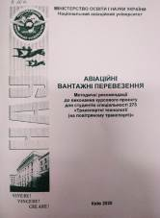 | 656.7  А202  Авіаційні вантажні перевезення : методичні рекомендації до виконання курсового проекту для студентів спеціальності 275 "Транспортні технології (на повітряному транспорті)" / МОН України, Національний авіаційний університет ; Габріелова Т. Ю., уклад. - Київ : НАУ, 2020. - 48 с.
Місце збереження: |  | Кількість
Головний бібліотечний корпус 8б, I поверх, відділ навчальної літератури для старших курсів |  | 5
Головний бібліотечний корпус 8б, II поверх , абонемент науково-технічної літератури |  | 1
Корпус №4 НАУ, відділ навчальної літератури для молодших курсів |  | 4

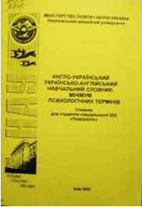 | 159.9  А648  Англо-український, українсько-англійський навчальний словник-мінімум психологічних термінів : словник для студентів спеціальності 053 "Психологія" / МОН України, Національний авіаційний ун-т ; Ковтун О. В., уклад. - Київ : НАУ, 2020. – 132 с. - ISBN 978-966-932-142-8.  Англо-український та українсько-англійський навчальний словник-мінімум психологічних термінів складений за тематикою навчальних дисциплін "Фахова іноземна мова", "Іноземна мова ( за професійним спрямуванням)". Словник містить необхідний термінологічний базис англомовних професійних термінів психологічного спрямування та їх відповідники української мовою.
Місце збереження: |  | Кількість
Головний бібліотечний корпус 8б, I поверх, відділ навчальної літератури для старших курсів |  | 6
Головний бібліотечний корпус 8б, III поверх, абонемент гуманітарної літератури |  | 1
Корпус №4 НАУ, відділ навчальної літератури для молодших курсів |  | 6

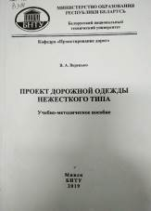 | 625.72  В314  Веренько, Владимир Адольфович  Проект дорожной одежды нежесткого типа : учебно-методическое пособие по выполнению курсового и дипломного проекта для студентов специальности 1-700301 "Автомобильные дороги" / В. А. Веренько ; Министерство образования Республики Беларусь, Белорусский национальный технический университет. - Минск : БНТУ, 2019. - 300 с. - ISBN 978-985-550-631-8.  В учебно-методическом пособии изложены вопросы проектирования нежестких дорожных одежд в соответствии с современной нормативной базой, приведена методика проектирования оптимальной конструкции нежесткой дорожной одежды. Для облегчения выполнения курсового и дипломного проекта в издании приведены необходимые справочные данные.
Місце збереження: |  | Кількість
Головний бібліотечний корпус 8б, II поверх , абонемент науково-технічної літератури |  | 1

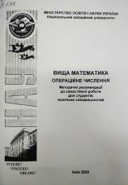 | 51  В558  Вища математика. Операційне числення : методичні рекомендації до самостійної роботи для студентів технічних спеціальностей / МОН України, Національний авіаційний ун-т ; Ластівка І. О., уклад. - Київ : НАУ, 2020. - 40 с.
Місце збереження: |  | Кількість
Головний бібліотечний корпус 8б, I поверх, відділ навчальної літератури для старших курсів |  | 1
Головний бібліотечний корпус 8б, II поверх , абонемент науково-технічної літератури |  | 5
Корпус №4 НАУ, відділ навчальної літератури для молодших курсів |  | 4

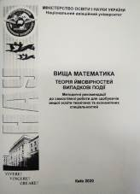 | 51  В558  Вища математика. Теорія ймовірностей. Випадкові події : методичні рекомендації до самостійної роботи для здобувачів вищої освіти технічних та економічних спеціальностей / МОН України, Національний авіаційний ун-т ; Ластівка І. О., уклад. - Київ : НАУ, 2020. - 48 с.
Місце збереження: |  | Кількість
Головний бібліотечний корпус 8б, I поверх, відділ навчальної літератури для старших курсів |  | 1
Головний бібліотечний корпус 8б, II поверх , абонемент науково-технічної літератури |  | 5
Корпус №4 НАУ, відділ навчальної літератури для молодших курсів |  | 4

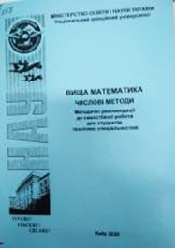 | 51  В558  Вища математика. Числові методи : методичні рекомендації до самостійної роботи для студентів технічних спеціальностей / МОН України, Національний авіаційний ун-т ; Ластівка І. О., уклад. - Київ : НАУ, 2020. - 44 с.
Місце збереження: |  | Кількість
Головний бібліотечний корпус 8б, I поверх, відділ навчальної літератури для старших курсів |  | 5
Головний бібліотечний корпус 8б, II поверх , абонемент науково-технічної літератури |  | 1
Корпус №4 НАУ, відділ навчальної літератури для молодших курсів |  | 4

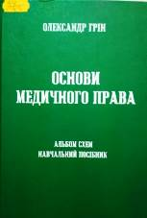 | 34  Г85  Грін, О. О.  Основи медичного права : альбом схем : навчальний посібник / О. О. Грін. - Ужгород : ФОП Сабов А. М., 2020. - 377 с. - ISBN 978-617-7798-14-8.  Навчальний матеріал подано відповідно до змісту програми навчальної дисципліни "Медичне право України" для підготовки фахівців другого (магістерського) рівня вищої освіти кваліфікаційно-освітнього рівня "Магістр медицини".
Місце збереження: |  | Кількість
Головний бібліотечний корпус 8б, III поверх, абонемент гуманітарної літератури |  | 1

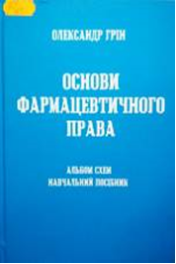 | 34  Г85  Грін, О. О.  Основи фармацевтичного права : альбом схем : навчальний посібник / О. О. Грін. - Ужгород : ФОП Сабов А. М., 2020. - 211 с. - ISBN 978-617-7798-11-7.  Навчальний матеріал подано відповідно до змісту навчальної програми дисципліни "Фармацевтичне право та законодавство " для студентів фармацевтичних та медичних факультетів ВНЗ IV рівня акредитації, фахівців другого (магістерського) рівня вищої освіти, інтернів.
Місце збереження: |  | Кількість
Головний бібліотечний корпус 8б, III поверх, абонемент гуманітарної літератури |  | 1

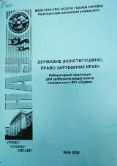 | 34  Д362  Державне (конституційне) право зарубіжних країн : лабораторний практикум для здобувачів вищої освіти спеціальності 081 "Право" / МОН України, Національний авіаційний ун-т ; Гусар О. А., уклад. - Київ : НАУ, 2020. - 32 с.
Місце збереження: |  | Кількість
Головний бібліотечний корпус 8б, I поверх, відділ навчальної літератури для старших курсів |  | 4
Головний бібліотечний корпус 8б, III поверх, абонемент гуманітарної літератури |  | 1
Корпус №4 НАУ, відділ навчальної літератури для молодших курсів |  | 5

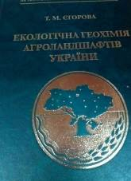 | 631  Є302  Єгорова, Тетяна Михайлівна  Екологічна геохімія агроландшафтів України : монографія / Т. М. Єгорова ; НААН України, Ін-т агроекології і природокористування. - Київ : ДІА, 2018. - 264 с. - ISBN 978-617-7015-73-3.  Екологічна геохімія понад півстоліття відстежує хімічну еволюцію навколишнього природного середовища. Монографію присвячено еколого-геохімічним процесам, що відбуваються в агросфері України останніми десятиліттями. Досліджено геохімічну складову забруднення агроландшафтів важкими металами.
Місце збереження: |  | Кількість
Головний бібліотечний корпус 8б, II поверх , абонемент науково-технічної літератури |  | 1

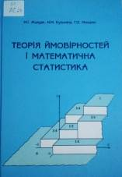 | 51  Ж24  Жалдак, Мирослав Іванович  Теорія ймовірностей і математична статистика : підручник / М. І. Жалдак, Н. М. Кузьміна, Г. О. Михалін. - 3-тє вид., перероб. і допов. - Київ : НПУ імені М. П. Драгоманова, 2015. - 705 с. - ISBN 978-966-931-002-6.  Подано основи теорії ймовірностей та математичної статистики. Матеріал перших розділів цілком може бути використаний вчителями в процесі навчання елементів стохастики в школі.
Місце збереження: |  | Кількість
Головний бібліотечний корпус 8б, II поверх , абонемент науково-технічної літератури |  | 1
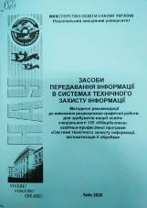 | 004  З363  Засоби передавання інформації в системах технічного захисту інформації : методичні рекомендації до виконання розрахунково-графічної роботи для здобувачів вищої освіти спеціальності 125 "Кібербезпека" освітньо-професійної програми "Системи технічного захисту інформації, автоматизація її обробки" / МОН України, Національний авіаційний ун-т ; Мартинюк Г. В., уклад. - Київ : НАУ, 2020. – 36 с.
Місце збереження: |  | Кількість
Головний бібліотечний корпус 8б, I поверх, відділ навчальної літератури для старших курсів |  | 5
Головний бібліотечний корпус 8б, II поверх , абонемент науково-технічної літератури |  | 1

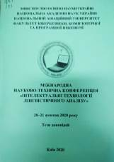 | 004.1  І73  "Інтелектуальні технології лінгвістичного аналізу", конференція (2020; Київ)  Міжнародна науково-технічна конференція "Інтелектуальні технології лінгвістичного аналізу", 20-21 жовтня 2020 р. : тези доповідей / МОН України, Національна академія наук України, Національний авіаційний університет ; Литвиненко О. Є., ред. - Київ : НАУ, 2020. - 32 с.
Місце збереження: |  | Кількість
Головний бібліотечний корпус 8б, I поверх, довідково-бібліографічний відділ |  | 1
Головний бібліотечний корпус 8б, II поверх , абонемент науково-технічної літератури |  | 2

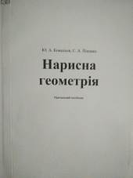 | 51  К563  Ковальов, Юрій Адиславович  Нарисна геометрія : навчальний посібник / Ю. А. Ковальов, С. А. Плешко ; МОН України, Київський національний університет технологій та дизайну. - Київ : КНУТД, 2015. - 192 с. - ISBN 978–966–7972–49–3.  У навчальному посібнику розглядаються методи проекціювання окремих елементів та просторових об'єктів на площини проекцій: точок, прямих та площин. Наведені загальні схеми розв'язання позиційних та метричних задач основними способами та способами перетворення. Розглянуті задачі на перетин поверхонь площиною, прямою та взаємний перетин поверхонь.
Місце збереження: |  | Кількість
Головний бібліотечний корпус 8б, II поверх , абонемент науково-технічної літератури |  | 1

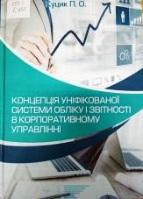 | 657.1  К958  Куцик, Петро Олексійович  Концепція уніфікованої системи обліку і звітності в корпоративному управлінні : монографія / П. О. Куцик ; Львівський торговельно-економічний університет. – Львів : ЛТЕУ, 2017. - 408 с. - ISBN 978-617-602-215-2.  У монографії висвітлено концептуальні основи корпоративних систем обліку і звітності. Визначено недоліки та переваги сучасного обліку, напрями реформування і гармонізації бухгалтерського обліку та фінансової звітності у відповідності до міжнародних стандартів. Досліджено важливість обліку і звітності у системах управління ресурсами підприємства.
Місце збереження: |  | Кількість
Головний бібліотечний корпус 8б, III поверх, абонемент гуманітарної літератури |  | 1

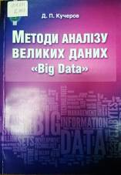 | 001.891  К959  Кучеров, Дмитро Павлович  Методи аналізу великих даних "Big Data" : навчальний посібник / Д. П. Кучеров ; МОН України, Національний авіаційний університет. - Київ : НАУ, 2020. - 172 с. - ISBN 978-966-932-144-2.  Містить теоретичні та практичні відомості з методів аналізу даних, які звуться великими.  Для студентів вищих навчальних закладів та всіх, хто бажає оволодіти методами аналізу великих обсягів даних.
Місце збереження: |  | Кількість
Головний бібліотечний корпус 8б, I поверх, довідково-бібліографічний відділ |  | 1
Головний бібліотечний корпус 8б, I поверх, відділ навчальної літератури для старших курсів |  | 2
Головний бібліотечний корпус 8б, II поверх , абонемент науково-технічної літератури |  | 1

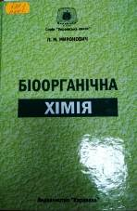 | 577.1  М642  Миронович, Людмила Максимівна  Біоорганічна хімія (скорочений курс) : навчальний посібник / Л. М. Миронович. – 4 -те вид., стер. - Київ : Каравела, 2019. – 184 с. - (Українська книга). - ISBN 978-966-9607-67-6
Місце збереження: |  | Кількість
Головний бібліотечний корпус 8б, II поверх , абонемент науково-технічної літератури |  | 1

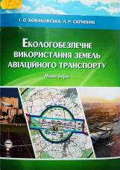 | 332.3  Н723  Новаковська, Ірина Олексіївна  Екологобезпечне використання земель авіаційного транспорту : монографія / І. О. Новаковська, Л. Р. Скрипник ; МОН України, Національний авіаційний університет. - Київ : НАУ, 2020. - 212 с. - ISBN 978-966-932-146-6.  Досліджено методологічні засади еколого-економічної оцінки обмежень у використанні земель авіаційного транспорту в контексті взаємопов'язаного функціонування авіаційно-транспортної інфраструктури та положень Європейських проектів з метою забезпечення збалансованості показників.
Місце збереження: |  | Кількість
Головний бібліотечний корпус 8б, I поверх, відділ навчальної літератури для старших курсів |  | 1
Головний бібліотечний корпус 8б, I поверх, довідково-бібліографічний відділ |  | 1
Головний бібліотечний корпус 8б, III поверх, абонемент гуманітарної літератури |  | 1
Корпус №4 НАУ, відділ навчальної літератури для молодших курсів |  | 2

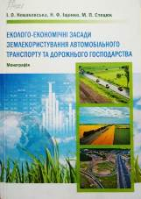 | 33  Н723  Новаковська, Ірина Олексіївна  Еколого-економічні засади землекористування автомобільного транспорту та дорожнього господарства : монографія / І. О. Новаковська, Н. Ф. Іщенко, М. П. Стецюк ; МОН України, Національний авіаційний університет. - Київ : НАУ, 2020. - 232 с. - ISBN 978-966-932-145-9.  У монографії досліджуються теоретико-методологічні основи розвитку землекористування автомобільного транспорту та дорожнього господарства країни. Обґрунтовано необхідність удосконалення нормування використання земель для автотранспортної галузі шляхом формування на державному рівні нової парадигми інституціонального середовища щодо територіального розвитку цієї підкатегорії земель.
Місце збереження: |  | Кількість
Головний бібліотечний корпус 8б, I поверх, відділ навчальної літератури для старших курсів |  | 1
Головний бібліотечний корпус 8б, I поверх, довідково-бібліографічний відділ |  | 1
Головний бібліотечний корпус 8б, III поверх, абонемент гуманітарної літератури |  | 1
Корпус №4 НАУ, відділ навчальної літератури для молодших курсів |  | 2

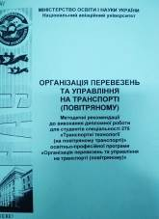 | 656.7  О641  Організація перевезень та управління на транспорті (повітряному) : методичні рекомендації до виконання дипломної роботи для студентів спеціальності 275 "Транспортні технології (на повітряному транспорті)" освітньо-професійної програми "Організація перевезень та управління на транспорті (повітряному)" / МОН України, Національний авіаційний університет ; Ільєнко О. В., уклад. - Київ : НАУ, 2020. - 52 с.
Місце збереження: |  | Кількість
Головний бібліотечний корпус 8б, I поверх, відділ навчальної літератури для старших курсів |  | 5
Головний бібліотечний корпус 8б, II поверх , абонемент науково-технічної літератури |  | 1
Корпус №4 НАУ, відділ навчальної літератури для молодших курсів |  | 4

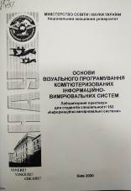 | 004  О751  Основи візуального програмування комп'ютеризованих інформаційно-вимірювальних систем : лабораторний практикум для студентів спеціальності 152 "Інформаційно-вимірювальні системи" / МОН України, Національний авіаційний ун-т ; Філоненко С. Ф., уклад. - Київ : НАУ, 2020. - 64 с.5
Місце збереження: |  | Кількість
Головний бібліотечний корпус 8б, I поверх, відділ навчальної літератури для старших курсів |  | 5
Головний бібліотечний корпус 8б, II поверх , абонемент науково-технічної літератури |  | 1
Корпус №4 НАУ, відділ навчальної літератури для молодших курсів |  | 4

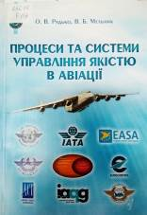 | 656.7  Р159  Радько, Олег Віталійович  Процеси та системи управління якістю в авіації : навчальний посібник / О. В. Радько, В. Б. Мельник ; МОН України, Національний авіаційний університет. - Київ : НАУ, 2020. - 188 с. - ISBN 978-966-932-143-5.  Розглянуто теорію, методологію та практику управління якістю в авіації. Розкрито особливості сертифікації авіаційної техніки, авіаційних об'єктів та послуг. Приведено методичні підходи до проведення аудитів та інспекційних перевірок суб'єктів авіаційної діяльності.
Місце збереження: |  | Кількість
Головний бібліотечний корпус 8б, I поверх, довідково-бібліографічний відділ |  | 2
Головний бібліотечний корпус 8б, I поверх, довідково-бібліографічний відділ |  | 1
Головний бібліотечний корпус 8б, II поверх , абонемент науково-технічної літератури |  | 1

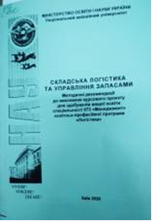 | 656  С432  Складська логістика та управління запасами : методичні рекомендації до виконання курсового проєкту для здобувачів вищої освіти спеціальності 073 "Менеджмент" освітньо-професійної програми "Логістика" / МОН України, Національний авіаційний ун-т ; Марчук В. Є., уклад. - Київ : НАУ, 2020. - 60 с.
Місце збереження: |  | Кількість
Головний бібліотечний корпус 8б, I поверх, відділ навчальної літератури для старших курсів |  | 5
Головний бібліотечний корпус 8б, III поверх, абонемент гуманітарної літератури |  | 1
Корпус №4 НАУ, відділ навчальної літератури для молодших курсів |  | 4

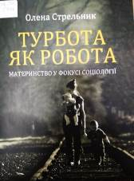 | 316.362  С844  Стрельник, Олена  Турбота як робота: материнство у фокусі соціології : монографія / О. Стрельник ; МОН України, Київський національний університет імені Тараса Шевченка. - Київ : Критика, 2017. - 288 с. - ISBN 978-966-8978-96-8.  У монографії запропоновано авторську концепцію материнства як соціальної практики. Авторка показує варіативність практик материнства в соціоісторичному вимірі; визначає зміни соціально-демографічних характеристик сучасного типу материнства; окреслює суперечності між цими змінами та політикою підтримки материнства в Україні.
Місце збереження: |  | Кількість
Головний бібліотечний корпус 8б, III поверх, абонемент гуманітарної літератури |  | 1

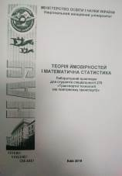 | 519.2  Т338  Теорія ймовірностей і математична статистика : лабораторний практикум для студентів спеціальності 275 "Транспортні технології (на повітряному транспорті)" / МОН України, Національний авіаційний університет ; Дротянко Л. Г., уклад. - Київ : НАУ, 2019. - 68 с.
Місце збереження: |  | Кількість
Головний бібліотечний корпус 8б, I поверх, відділ навчальної літератури для старших курсів |  | 5
Головний бібліотечний корпус 8б, II поверх , абонемент науково-технічної літератури |  | 1
Корпус №4 НАУ, відділ навчальної літератури для молодших курсів |  | 4

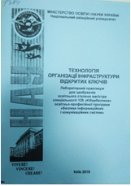 | 004.056.3  Т384  Технологія організації інфраструктури відкритих ключів : лабораторний практикум для здобувачів освітнього ступеня магістра спеціальності 125 "Кібербезпека" освітньо-професійної програми "Безпека інформаційних систем" / МОН України, Національний авіаційний університет ; Казмірчук С. В., уклад. - Київ : НАУ, 2019. – 32 с.
Місце збереження: |  | Кількість
Головний бібліотечний корпус 8б, I поверх, відділ навчальної літератури для старших курсів |  | 5
Головний бібліотечний корпус 8б, II поверх , абонемент науково-технічної літератури |  | 1
Корпус №4 НАУ, відділ навчальної літератури для молодших курсів |  | 4

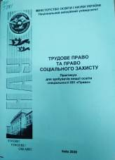 | 34  Т781  Трудове право та право соціального захисту : практикум для здобувачів вищої освіти спеціальності 081 "Право" / МОН України, Національний авіаційний ун-т ; Вишновецька С. В., уклад. - Київ : НАУ, 2020. - 76 с.
Місце збереження: |  | Кількість
Головний бібліотечний корпус 8б, I поверх, відділ навчальної літератури для старших курсів |  | 5
Головний бібліотечний корпус 8б, III поверх, абонемент гуманітарної літератури |  | 1
Корпус №4 НАУ, відділ навчальної літератури для молодших курсів |  | 4

ПЕРІОДИЧНІ ВИДАННЯ, ЗБІРНИКИ НАУКОВИХ ПРАЦЬ

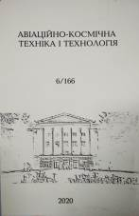 | Авіаційно-космічна техніка і технологія. - 2020. - № 6. - 96 с.
Місце збереження: |  | Кількість
Головний бібліотечний корпус 8б, II поверх , абонемент науково-технічної літератури |  | 1

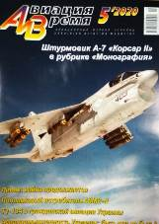 | Авиация и время. - 2020. - № 5. - 52 с.
Місце збереження: |  | Кількість
Головний бібліотечний корпус 8б, I поверх, довідково-бібліографічний відділ |  | 1

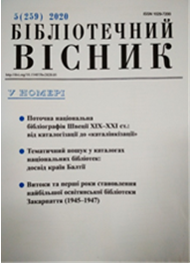 | Бібліотечний вісник. - 2020. - № 5. - 56 с.
Місце збереження: |  | Кількість
Головний бібліотечний корпус 8б, I поверх, довідково-бібліографічний відділ |  | 1

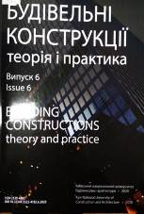 | 624  Б903  Будівельні конструкції. Теорія і практика = Building constructions theory and practice : збірник наукових праць. Вип. 6 / МОН України, Київський національний університет будівництва і архітектури ; ред. О. Д. Журавський. - Київ : КНУБА, 2020. – 135 с.
Місце збереження: |  | Кількість
Головний бібліотечний корпус 8б, II поверх , абонемент науково-технічної літератури |  | 1

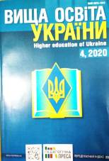 | Вища освіта України. - 2020. - № 4. - 96 с.
Місце збереження: |  | Кількість
Головний бібліотечний корпус 8б, I поверх, довідково-бібліографічний відділ |  | 1

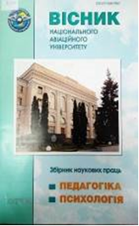 | 37.013  В535  Вісник Національного авіаційного університету : збірник наукових праць. Вип. 1 (16) / МОН України, Національний авіаційний університет ; Дробот О. В., ред. - Київ : НАУ, 2020. - 232 с. - (Педагогіка і психологія).
Місце збереження: |  | Кількість
Головний бібліотечний корпус 8б, I поверх, довідково-бібліографічний відділ |  | 1
Головний бібліотечний корпус 8б, III поверх, абонемент гуманітарної літератури |  | 1

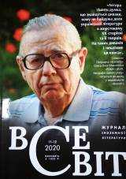 | Всесвіт. - 2020. - № 11-12. - 352 с.
Місце збереження: |  | Кількість
Головний бібліотечний корпус 8б, III поверх, зал гуманітарної літератури та періодичних видань |  | 1

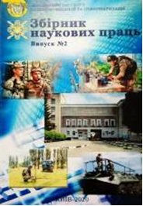 | 355  З415  Збірник наукових праць Військового інституту телекомунікацій та інформатизації. Вип. 2 / М-во оборони України, Військовий інститут телекомунікацій та інформатизації ; Романюк В. А., ред. - Київ : ВІТІ, 2020. - 132 с.  У збірнику викладені статті наукових та науково-педагогічних працівників , докторантів, ад'юнктів (аспірантів), курсантів, здобувачів інституту та інших установ (організацій) .
Місце збереження: |  | Кількість
Головний бібліотечний корпус 8б, III поверх, абонемент гуманітарної літератури |  | 1

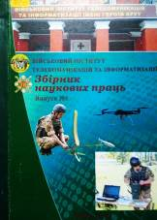 | 355  З415  Збірник наукових праць Військового інституту телекомунікацій та інформатизації. Вип. 1 / М-во оборони України, Військовий інститут телекомунікацій та інформатизації ; Романюк В. А., ред. - Київ : ВІТІ, 2019. - 122 с.  У збірнику викладені статті наукових та науково-педагогічних працівників, докторантів, ад'юнктів (аспірантів), курсантів, здобувачів інституту та інших установ (організацій).
Місце збереження: |  | Кількість
Головний бібліотечний корпус 8б, III поверх, абонемент гуманітарної літератури |  | 1

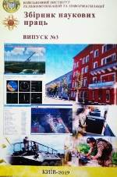 | 355  З415  Збірник наукових праць Військового інституту телекомунікацій та інформатизації. Вип. 3 / М-во оборони України, Військовий інститут телекомунікацій та інформатизації ; Романюк В. А., ред. - Київ : ВІТІ, 2019. - 112 с.  У збірнику викладені статті наукових та науково-педагогічних працівників, докторантів, ад'юнктів (аспірантів), курсантів, здобувачів інституту та інших установ (організацій).
Місце збереження: |  | Кількість
Головний бібліотечний корпус 8б, III поверх, абонемент гуманітарної літератури |  | 1

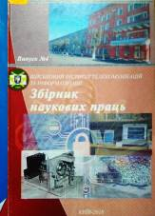 | 355  З415  Збірник наукових праць Військового інституту телекомунікацій та інформатизації. Вип. 4 / М-во оборони України, Військовий інститут телекомунікацій та інформатизації ; Романюк В. А., ред. - Київ : ВІТІ, 2018. - 150 с.  У збірнику викладені статті наукових та науково-педагогічних працівників, докторантів, ад'юнктів (аспірантів), курсантів, здобувачів інституту та інших установ (організацій) .
Місце збереження: |  | Кількість
Головний бібліотечний корпус 8б, III поверх, абонемент гуманітарної літератури |  | 1

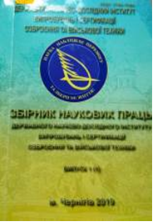 | 623  З415  Збірник наукових праць Державного науково-дослідного інституту випробувань і сертифікації озброєння та військової техніки. Вип. 1 (1) / Державний науково-дослідний інститут випробувань і сертифікації озброєння та військової техніки ; Башинський В. Г., ред. - Чернігів : ФОП Брагинець О. В., 2019. - 177 с.  Збірник наукових праць Державного науково-дослідного інституту випробувань і сертифікації озброєння та військової техніки спрямований на висвітлення проблемних питань наукового та науково-технічного характеру у галузі створення, випробування, оцінки відповідності озброєння та військової техніки і пошук шляхів їх вирішення.
Місце збереження: |  | Кількість
Головний бібліотечний корпус 8б, II поверх , абонемент науково-технічної літератури |  | 1

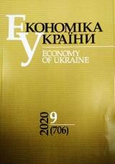 | Економіка України. - 2020. - № 9. - 92 с.
Місце збереження: |  | Кількість
Головний бібліотечний корпус 8б, III поверх, зал гуманітарної літератури та періодичних видань |  | 1

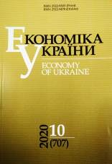 | Економіка України. - 2020. - № 10. - 86 с.
Місце збереження: |  | Кількість
Головний бібліотечний корпус 8б, III поверх, зал гуманітарної літератури та періодичних видань |  | 1

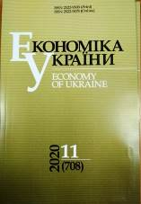 | Економіка України. - 2020. - № 11. - 90 с.
Місце збереження: |  | Кількість
Головний бібліотечний корпус 8б, III поверх, зал гуманітарної літератури та періодичних видань |  | 1

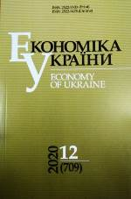 | Економіка України. - 2020. - № 12. - 90 с.
Місце збереження: |  | Кількість
Головний бібліотечний корпус 8б, III поверх, зал гуманітарної літератури та періодичних видань |  | 1

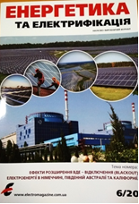 | Енергетика та електрифікація. - 2020. - № 6. - 44 с.
Місце збереження: |  | Кількість
Головний бібліотечний корпус 8б, II поверх , абонемент науково-технічної літератури |  | 1

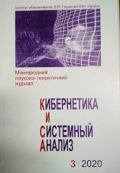 | Кибернетика и системный анализ. - 2020. - № 3. - 202 с.
Місце збереження: |  | Кількість
Головний бібліотечний корпус 8б, II поверх , абонемент науково-технічної літератури |  | 1

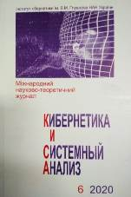 | Кибернетика и системный анализ. - 2020. - № 6. - 201 с.
Місце збереження: |  | Кількість
Головний бібліотечний корпус 8б, II поверх , абонемент науково-технічної літератури |  | 1

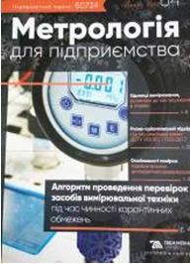 | Метрологія для підприємства. - 2020. - № 4. - 70 с
Місце збереження: |  | Кількість
Головний бібліотечний корпус 8б, II поверх, сектор нормативно-технічних документів |  | 1

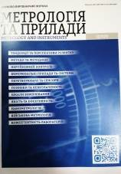 | Метрологія та прилади. - 2020. - № 5. – 72 с.
Місце збереження: |  | Кількість
Головний бібліотечний корпус 8б, II поверх, сектор нормативно-технічних документів |  | 1

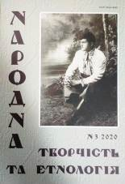 | Народна творчість та етнографія. - 2020. - № 3. - 120 с.
Місце збереження: |  | Кількість
Головний бібліотечний корпус 8б, III поверх, зал гуманітарної літератури та періодичних видань |  | 1

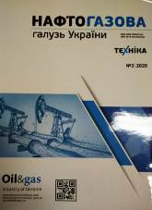 | Нафтогазова галузь України. - 2020. - № 3. - 41 с.
Місце збереження: |  | Кількість
Головний бібліотечний корпус 8б, II поверх , абонемент науково-технічної літератури |  | 1

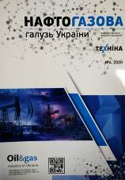 | Нафтогазова галузь України. - 2020. - № 4. - 41 с.
Місце збереження: |  | Кількість
Головний бібліотечний корпус 8б, II поверх , абонемент науково-технічної літератури |  | 1

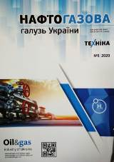 | Нафтогазова галузь України. - 2020. - № 5. - 40 с.
Місце збереження: |  | Кількість
Головний бібліотечний корпус 8б, II поверх , абонемент науково-технічної літератури |  | 1

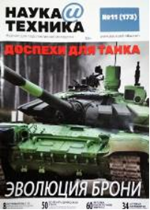 | Наука и техника. - 2020. - № 11. - 61 с.
Місце збереження: |  | Кількість
Головний бібліотечний корпус 8б, III поверх, зал гуманітарної літератури та періодичних видань |  | 1

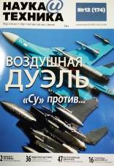 | Наука и техника. - 2020. - № 12. - 66 с.
Місце збереження: |  | Кількість
Головний бібліотечний корпус 8б, III поверх, зал гуманітарної літератури та періодичних видань |  | 1

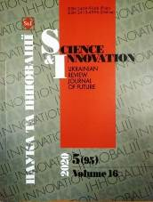 | Наука та інновації = Science and Innovation. - 2020. - № 5. - 120 с
Місце збереження: |  | Кількість
Головний бібліотечний корпус 8б, III поверх, зал гуманітарної літератури та періодичних видань |  | 1

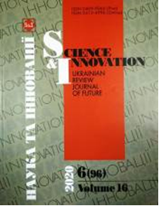 | Наука та інновації = Science and Innovation. - 2020. - № 6. - 115 с.
Місце збереження: |  | Кількість
Головний бібліотечний корпус 8б, III поверх, зал гуманітарної літератури та періодичних видань |  | 1

 | Новое время страны. - 2021. - № 1-3. - 66 с
Місце збереження: |  | Кількість
Головний бібліотечний корпус 8б, III поверх, зал гуманітарної літератури та періодичних видань |  | 1

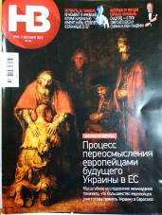 | Новое время страны. - 2020. - № 45. - 64 с.
Місце збереження: |  | Кількість
Головний бібліотечний корпус 8б, III поверх, зал гуманітарної літератури та періодичних видань |  | 1

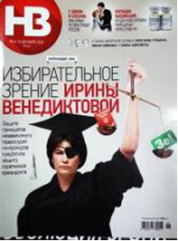 | Новое время страны. - 2020. - № 46. - 66 с.
Місце збереження: |  | Кількість
Головний бібліотечний корпус 8б, III поверх, зал гуманітарної літератури та періодичних видань |  | 1

 | Новое время страны. - 2020. - № 48. – 82 с.
Місце збереження: |  | Кількість
Головний бібліотечний корпус 8б, III поверх, зал гуманітарної літератури та періодичних видань |  | 1

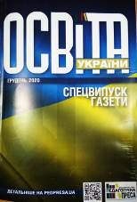 | Освіта України : спецвипуск. - 2020. - № 12. - 88 с.
Місце збереження: |  | Кількість
Головний бібліотечний корпус 8б, I поверх, довідково-бібліографічний відділ |  | 1

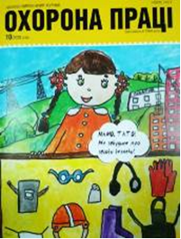 | Охорона праці. - 2020. - № 10. - 54 с.
Місце збереження: |  | Кількість
Головний бібліотечний корпус 8б, III поверх, зал гуманітарної літератури та періодичних видань |  | 1

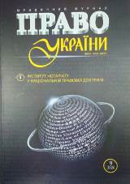 | Право України. - 2020. - № 9. - 284 с.
Місце збереження: |  | Кількість
Головний бібліотечний корпус 8б, III поверх, зал гуманітарної літератури та періодичних видань |  | 1

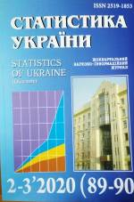 | Статистика України = Statis of Ukraine. - 2020. - № 2-3. - 180 c.
Місце збереження: |  | Кількість
Головний бібліотечний корпус 8б, III поверх, зал гуманітарної літератури та періодичних видань |  | 2

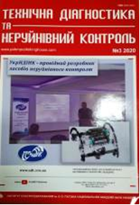 | Технічна діагностика та неруйнівний контроль. - 2020. - № 3. - 68 с.
Місце збереження: |  | Кількість
Головний бібліотечний корпус 8б, II поверх , абонемент науково-технічної літератури |  | 1

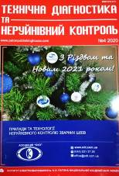 | Технічна діагностика та неруйнівний контроль. - 2020. - № 4. - 64 с.
Місце збереження: |  | Кількість
Головний бібліотечний корпус 8б, II поверх , абонемент науково-технічної літератури |  | 1

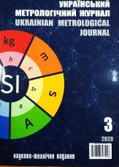 | Український метрологічний журнал. - 2020. - № 3. - 74 с.
Місце збереження: |  | Кількість
Головний бібліотечний корпус 8б, II поверх, сектор нормативно-технічних документів |  | 1

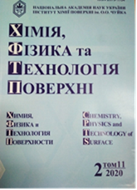 | Хімія, фізика та технологія поверхні. - 2020. - Т. 11, № 2. - С. 164-288.
Місце збереження: |  | Кількість
Головний бібліотечний корпус 8б, II поверх , абонемент науково-технічної літератури |  | 1

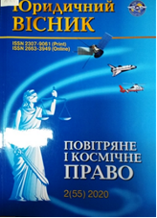 | Юридичний вісник. Повітряне і космічне право : наукові праці Національного авіаційного університету. № 2 (55) / Сопілко І. М., ред. - Київ : НАУ, 2020. - 232 с.

